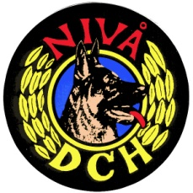

FORMANDENS ÅRSBERETNING 2023

Velkommen
Så gik der endnu et år, som det plejer at gøre, og har gjort i lang tid.

Det er gået godt, stille og roligt i Dch Nivå og for den sags skyld også i Landsforeningen, hvor der dog er en lille nedgang i medlemstallet.

I Nivå har vi de sidste par måneder været udfordret pga vejre. Banerne har stået under vand, så der ingen træning har været, og vi må fortsat ikke benytte vand og toiletter i klubhuset. Det er der ikke kommet nogen tidshorisont på. Det er desværre nok ikke sidste gang, vi vil blive udfordret af vejret.

På bestyrelsens vegne, vil jeg gerne takke alle trænerne og udvalgsmedlemmer, der har ydet en stor indsats gennem året.

Nu giver jeg ordet videre til næste punkt.

